职业卫生技术报告信息网上公开记录表
用人单位名称 | 贵州东银同诚能源有限公司黔西县谷里镇石桥煤矿
用人单位注册地址 | 毕节市黔西市谷里镇
联系人 | 吴程程、15885261995
报告名称及编号 | 贵州东银同诚能源有限公司黔西县谷里镇石桥煤矿职业病危害现状评价报告书，报告书编号：ZXP2024-002
项目组人员 | 冯发红、张海涛、易政虎、毛久海、潘化兵
现场调查人员 | 冯发红、易政虎
现场调查时间 | 2024.6.26 |  | 用人单位陪同人 | 吴程程
采样与测量人员 | 冯发红、张海涛、易政虎、毛久海
采样与测量时间 | 2024.6.27～6.29 |  | 用人单位陪同人 | 吴程程
现场照片(现场调查及现场采样与测量照片，含企业名称或标识的合影照片)
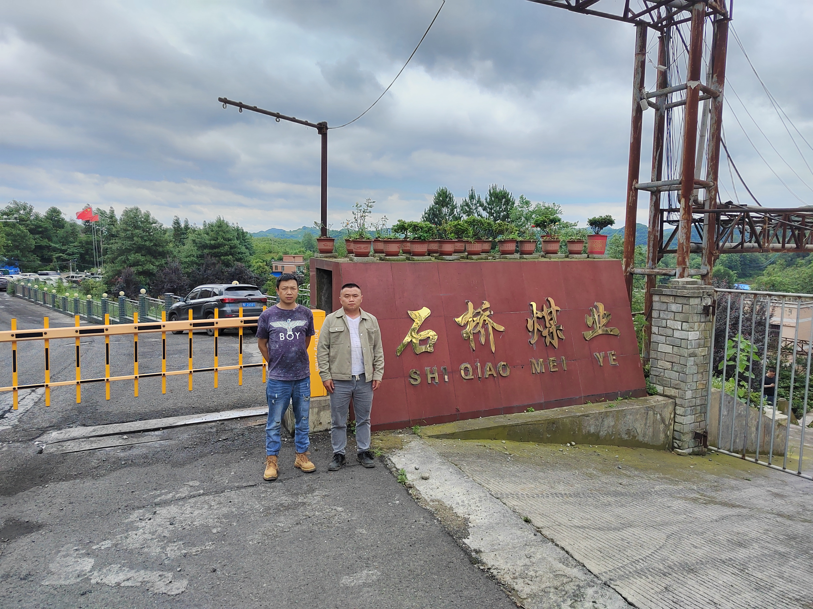 |  | 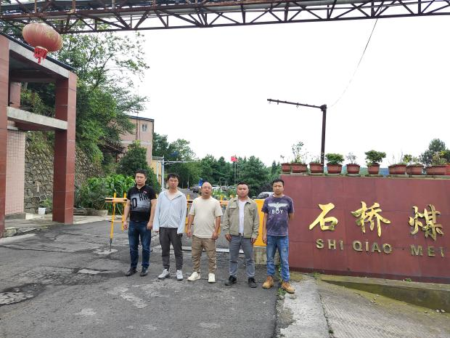
调查合影 |  | 检测合影
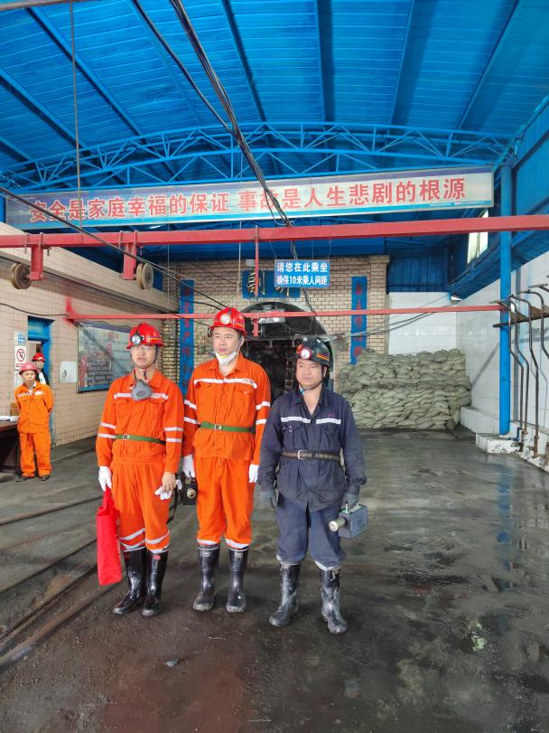 |  | 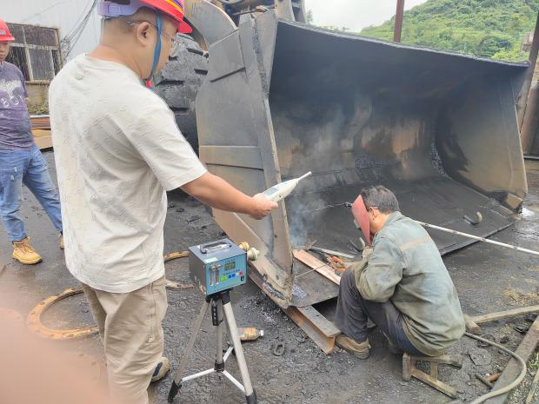
检测照片 |  | 检测照片

